Lineas Rectas y Curvas
Matemática OA 15: Identificar y dibujar lineas rectas y curvas
Artes Visuales : OA 2 Experimentar y aplicar elementos del lenguaje visual en sus trabajos de arte: › línea (gruesa, delgada, recta, ondulada e irregular) › color (puros, mezclados, fríos y cálidos) › textura (visual y táctil)
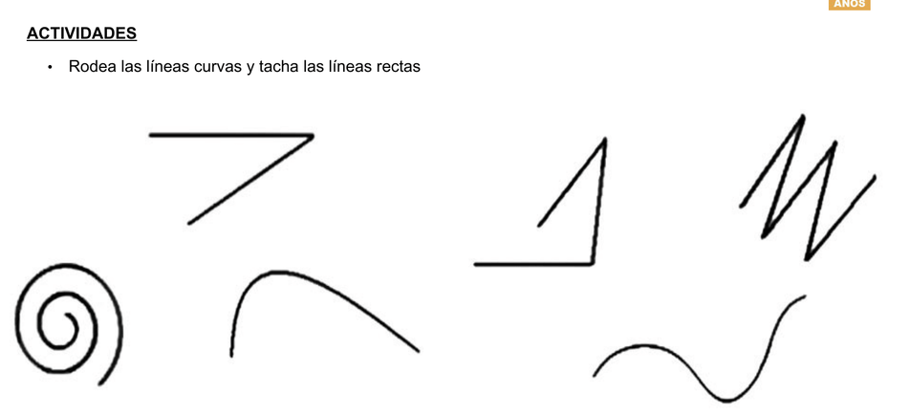

Remarca de color rojo las lineas rectas y de color azul las lineas curvas

